InCHlib – interaktivní shluková heatmapa pro webové aplikace
InCHlib – Interactive Cluster Heatmap for web applications
Škuta C.^{1,2}, Bartůněk, P.² and Svozil, D.^{1,2}
¹ Laboratoř informatiky a chemie, Fakulta chemické technologie, Vysoká škola chemicko-technologická, Technická 5, CZ-166 28 Praha, Česká republika
² CZ-OPENSCREEN,Ústav molekulární genetiky AV ČR,, v. v. i., Vídeňská 1083, CZ-142 20 Praha, Česká republika

Shluková heatmapa (v angličtině “cluster heatmap”) je vizualizační metoda, ve které se zobrazí datová matice a současně hierarchická struktura jejích řádků či sloupců. Datová matice je zobrazena jako obdélníková mřížka, v níž jsou pro reprezentaci hodnot jednotlivých prvků použity různé barvy. Hierarchická struktura řádků či sloupců je vizualizována pomocí tzv. dendrogramu. InCHlib (Interactive Cluster Heatmap Library) je javascriptová knihovna pro vizualizaci a interaktivní exploraci shlukových heatmap. InCHlib lze snadno propojit s externími nástroji pro datovou analýzu a obohatit tak vizualizaci o další prvky. InCHlib je určena k integraci do stávajících webovských řešení a již se úspěšně používá např. v HTS informačním systému vyvíjeném Národní infrastrukturou pro chemickou biologii CZ-OPENSCREEN. Ačkoliv je InCHlib primárně cílena na chemická a biologická data, knihovna je dostatečně obecná a její aplikační doména není omezena pouze na přírodní vědy. InCHlib je pouze vizualizační metoda, vstupem do ní jsou data již dopředu shluknutá a uložená ve správném formátu. Proto byl v Pythonu vyvinut také skript inchlib_clust, který obstarává oba dva výše zmíněné kroky. Jak InCHlib, tak inchlib_clust jsou k dispozici ke stažení zdarma [1]. InCHlib je také součástí [2] sady komponent pro zpracování biologických informací BioJS [3].

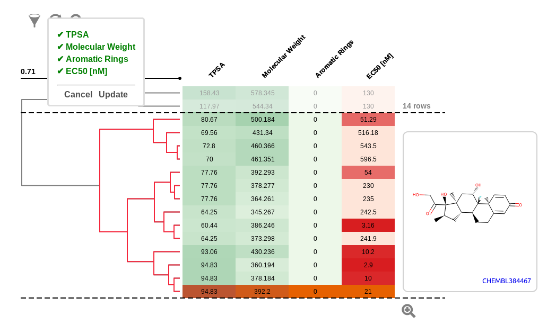

[1] http://openscreen.cz/software/inchlib
[2] https://www.ebi.ac.uk/Tools/biojs/registry/Biojs.InCHlib.html
[3] Gomez, J., et al. (2013) BioJS: an open source JavaScript framework for biological data visualization, Bioinformatics, 29, 1103-1104.

